# 邢塘街道脱贫攻坚大事记

邢塘街道地处临泉县城区东部，面积38平方千米，街道办事处成立于2016年，辖区内含经济开区、临庐产业园两个园区和10个社区，为加快城镇化发展，落实城镇体系规划要求，做大做强县城、做美做精街道，为支持县城的发展，2021年邢塘街道又调整为12个社区，总人口5.5万人，是临泉县城市发展区的重要组成部分。已出列贫困村1个，现有建档立卡脱贫贫困户1895户4184人。

2014—2020年共脱贫1941户、4249人，贫困发生率由2014年的6.65%至2020年降至0（2014、2015年脱贫353户，910人；2016年街道共脱贫355户，837人，贫困村刘桥社区出列；2017年实现脱贫578户，1211人；2018年脱贫344户，676人；2019年脱贫261户，503人；2020年脱贫50户，112人，实现街道贫困户全部脱贫）。

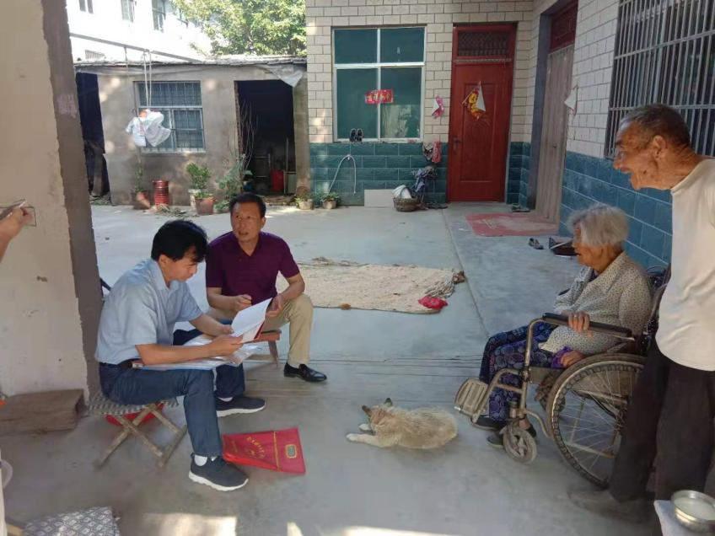**教育有保障：**2014-2020年合计申报雨露计划补贴9次，享受368人，资金总额55.2万元；2014-2020年落实学前至高中教育阶段教育资助2090人次，补贴资金119.33625万元。有效阻断因学致贫和因贫失学辍学，目前无一人辍学，达到控辍保学的目的。

**全面拆除危房：**按照危房不住人，住人无危房标准要求，实施危房清零行动，在街道范围内对D类危房进行摸排，172户独居老人被其子女接到安全住所，实现老有所居。2014-2019年，我街道共计实施危房改造107户（其中2017以来重建54户，修缮15户），补贴资金208.119万元。奖补资金已全部足额发放到户，有力保障了群众住房安全，目前无一户居住危房。

**实现医疗、养老全覆盖：**为2016年以来的全部贫困户代缴新农合、“351.180”报补，帮助签约家庭医生、慢性病救助综合保障，对有诊疗需求的贫困人口应签尽签，对无诊疗需求的不予签订或是解除家庭医生签约；积极推进农村最低生活保障制度与扶贫开发政策有效衔接，狠抓农村五保、低保、残疾人、孤儿等特困人口动态管理，全面落实优抚保障政策。共有低保户581户1024人，其中贫困户478户824人，其它重病户、残疾户、边缘户103户200人。残疾人近三年经8次动态调整扩面，新增低保户211户，408人，目前共有残疾人1664人，每年补贴89.672万元，有效保障了特殊人群生活问题。

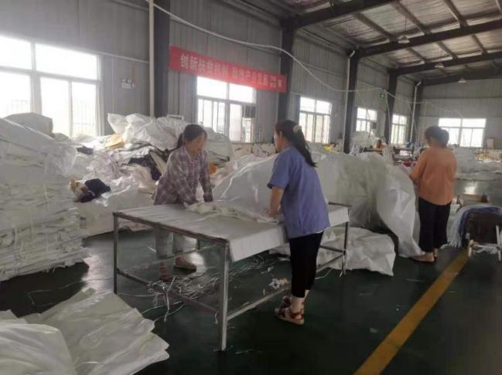**建立扶贫车间：**街道投资建设扶贫车间6000平方米，2017年3月扶贫车间投入使用，年均收益租金45.6万元，带动村集体经济发展和贫困户增收；2018-2020年扶贫车间共吸纳贫困户就业共35人次。

**建设光伏电站：**邢塘街道2017年利用标准厂房楼顶，集中建设光伏电站，同时鼓励贫困户自建光伏电站，实现受益贫困户家庭年均增收3000元左右。邢塘街道办现有光伏电站6座，分别是两个独立户用电站、刘桥社区48kw、12kw、户户联建201kw、2017年年度建设841kw电站，另有684户贫困户享受虚拟光伏补贴。通过光伏扶贫，实现带动753户贫困户增收。

**建设文化广场：**2017年6月贫因村刘桥村在张小庄建设第一个文化广场、小公园，2018年建设刘桥村文化广场，配套健身器材，极大地丰富了群众的业余生活。2017年牛庄文化广场的修建，组建了第一支农民文娱宣传队，把农户引向乡村舞台，利用饭后闲余时间、节假日等自娱自乐。随后各社区陆续建设文化广场，文化广场安装了路灯、健身器材、LED显示屏等。广场每天活动频繁，每天都有群众到广场健身、跳舞、观看红色电影等，群众过上了充实幸福的生活。

**建设社区扶贫驿站：**刘桥社区在党群服务中心建设扶贫驿站，分扶贫、扶志、扶智三个区域，激发贫困户内生动力，从根本上改变贫困户“等靠要”的思想，列出了环境整洁卡、政策明白卡、户档齐全卡、群策群力卡、文明新风卡。投入资金，为群众兑换物品。2018年在帮扶单位省纪委和临泉农商银行的帮助下，协调资金141万元，着手建设农副产品展示厅（易风塘），于2019年4月建成，增加村集体收入6万元。同时，提倡移风易俗，推动精神文明建设，鼓励群众婚事新办、丧事简办等。

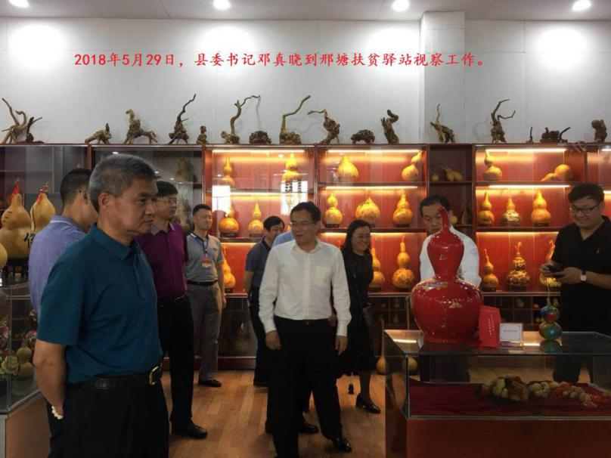（图片为2018年5月29日，县委书记邓真晓在邢塘街道刘桥社区扶贫驿站视察工作）

**持续强化双基建设：**扎实推进社区基础设施建设和公共服务能力提升，改善群众生产生活方便、改善群众生活环境。五年来共落实村村间道路硬化共42条，总长度3934.4千米长、共计10571.83平方米；实施改户厕1871座、建公厕46座；2020年为293户贫困户改门窗，总投资382.72万元；对拆迁区以外的社区实行全域沟塘治理、农田水利建设，共修桥函2座、机井10眼、治理沟塘77个，总投入资金301.9万元，使贫困家庭环境、 生活条件得到改善提升，极大增强了群众获得感幸福感。

**驻村工作队帮扶效果明显**：街道仅有一个贫困村，省纪委和临泉农商银行做为帮扶单位，2014年就派员驻村工作，参与村内日常事务，履职尽责，社区干部工作作风明显改善，群众思想发生很大变化。他们积极参与项目建设，多次召开群众会充分激发村民积极性，并争取项目资金449万元硬化村级道路14条，修建桥梁2座，新建机井10眼；整合资金60万元疏通沟渠13公里，绿化面积5000平方米。协调资金300余万元对村部、村小学、村卫生室进行改建，动员群众改水改厕，极大的改善了群众的生产生活条件，丰富了村民的业余文化生活。省纪委驻村第一书记正科级纪检监察员颜亮亮先后被授予安徽省“全省优秀选派帮扶干部标兵”“省直机关五一劳动奖章”“全国模范退役军人”“安徽省属单位脱贫攻坚先进个人”等荣誉和称号，荣立三等功一次，2019年1月份当选“最美临泉人”、2020年5月当选“阜阳好人”，2020年2-7月荣登“中国好人榜”。

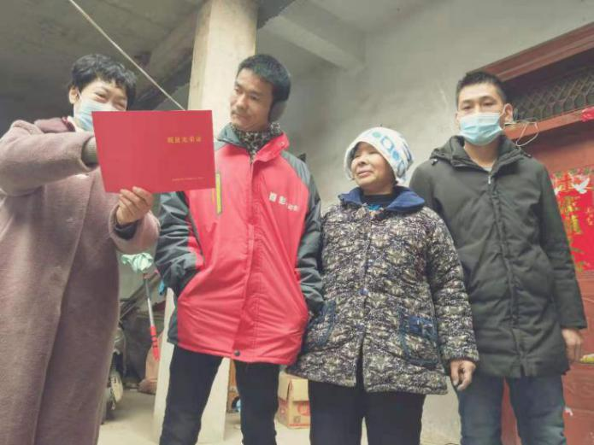**顺利完成国家“脱贫普查”：**2020年6月临泉县摘顺利摘掉贫困县的帽子，7月迎来全国脱贫普查工作，按照国家脱贫普查工作安排，邢塘街道抽调业务能力好的基层专干和两委干部13名、普查指导员1名，赴外地参加全国普查。2020年7月积极配合国家普查员入户，完成10个社区，1926户贫困户脱贫普查工作。

## （图片为2020年12月14日，齐庄社区扶贫第一书记为贫困户发放脱贫光荣证）